**Robustness-diagrams-v0.2**

(Έχουν γίνει μικρές αλλαγές στα διαγράμματα εμβολιασμός και ακύρωση ραντεβού)

**ΧΡΗΣΤΗΣ**

**Αλλαγή προσωπικών στοιχείων**

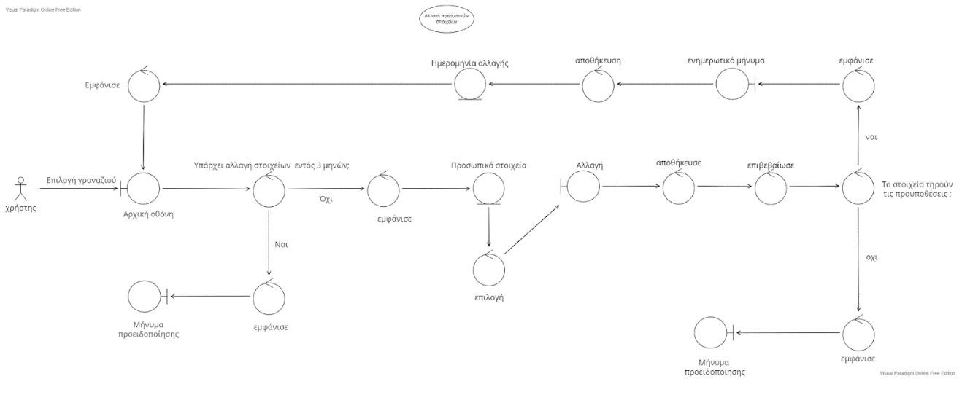

**Εμφάνιση ιστορικού,δήλωση συμπτωμάτων**

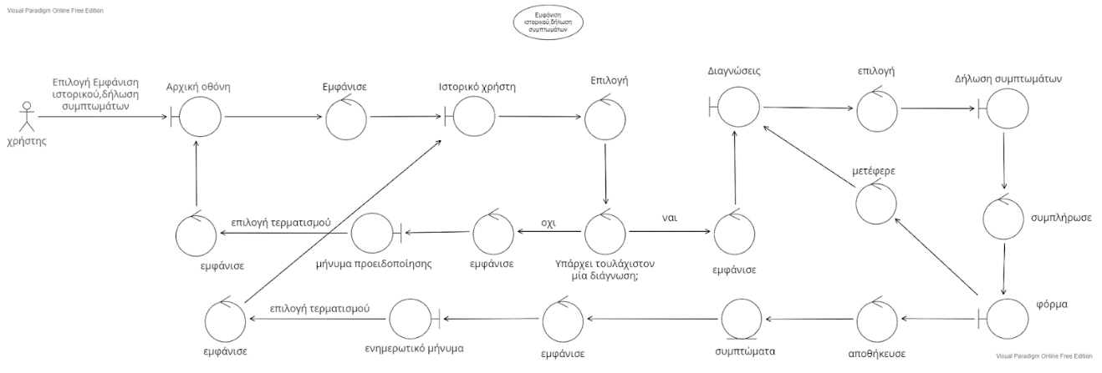

**Ραντεβού με γιατρό**

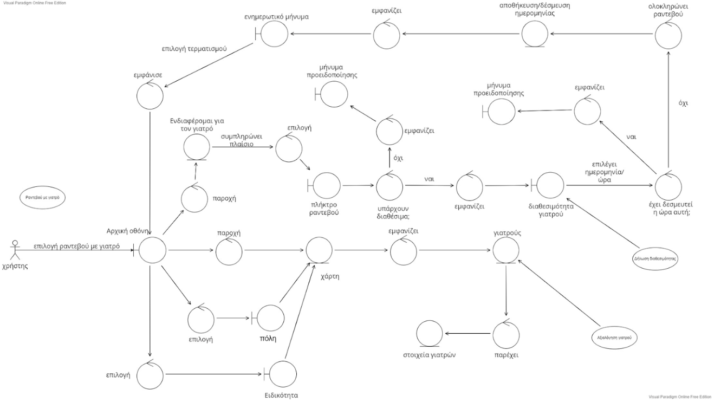

**Εμβολιασμός**

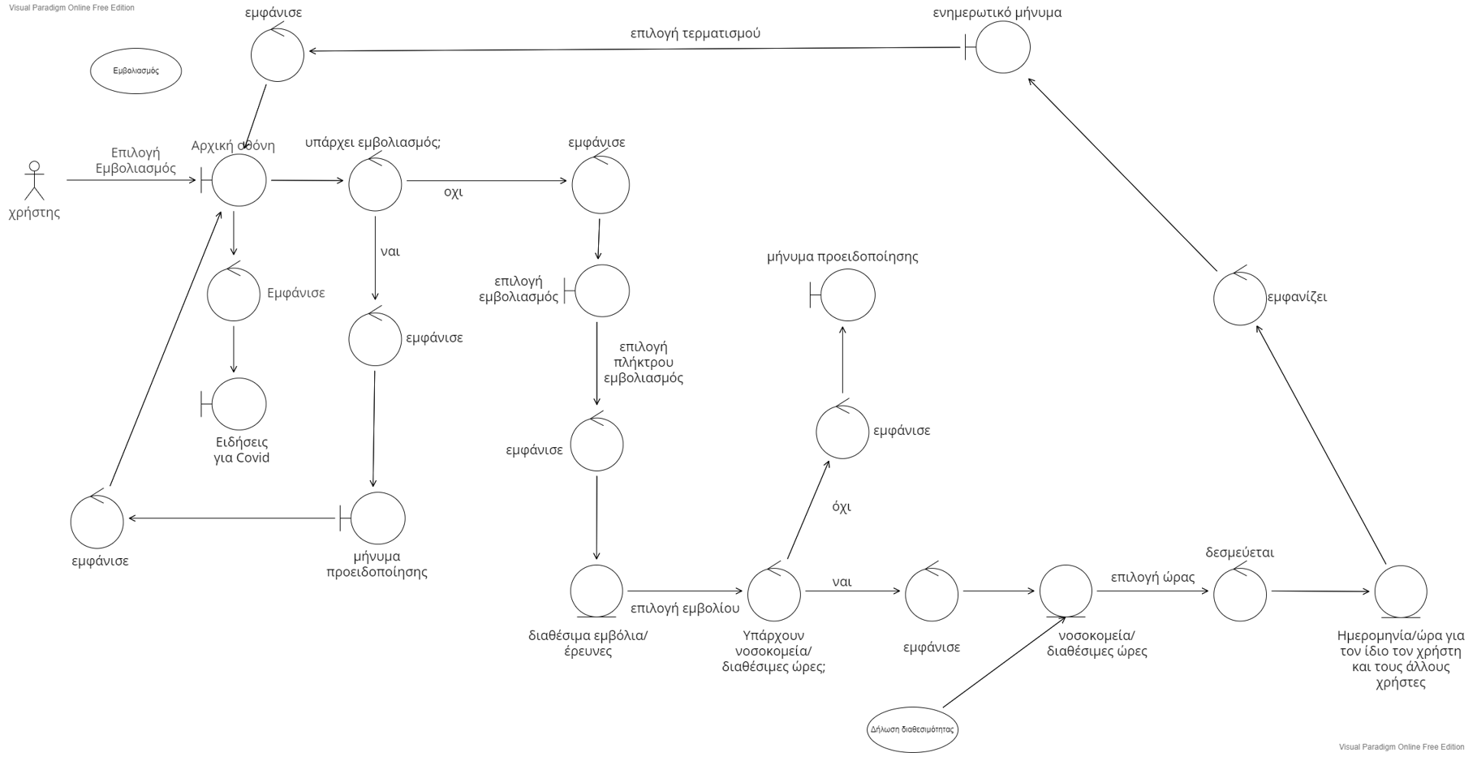

**Ακύρωση Ραντεβού**

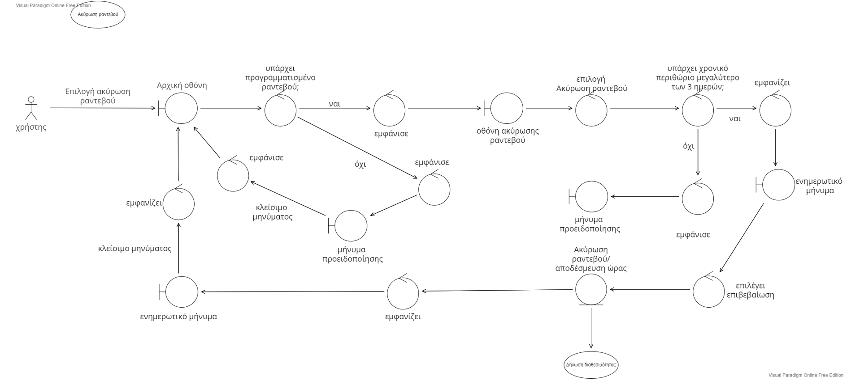

**Συνταγογράφηση**

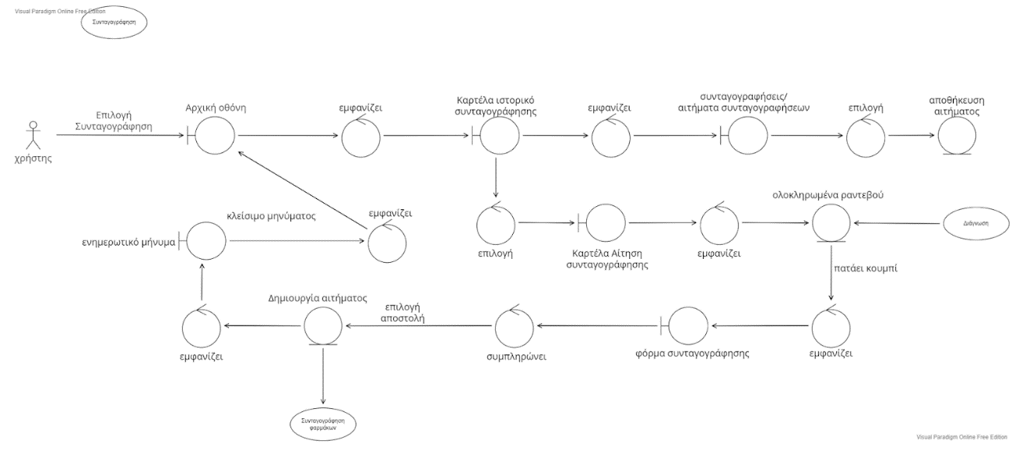

**Αξιολόγηση γιατρού**

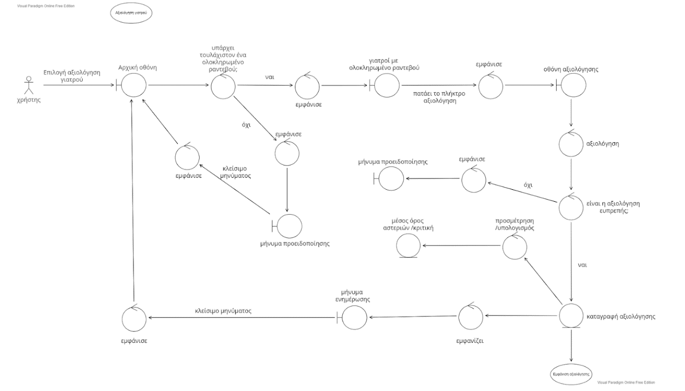

**ΓΙΑΤΡΟΣ**

**Αλλαγή προσωπικών στοιχείων**

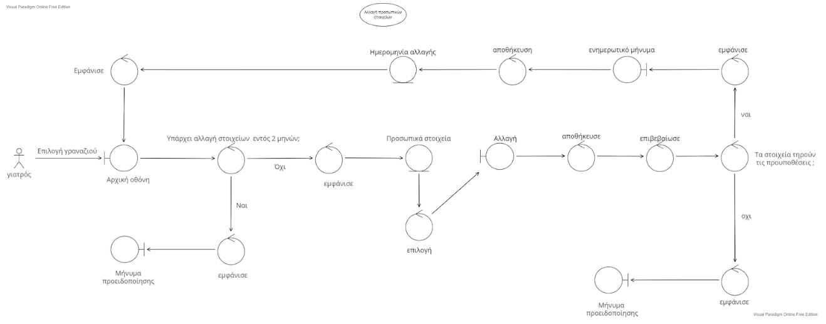

**Σκανάρισμα QR code**

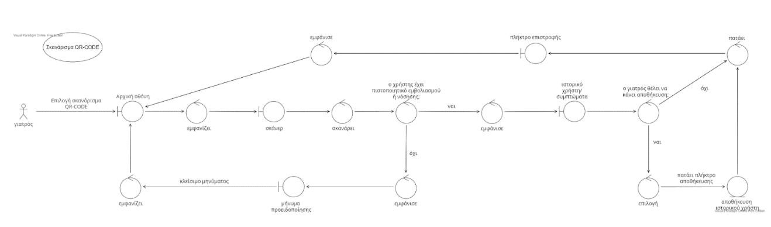

**Δήλωση διαθεσιμότητας**

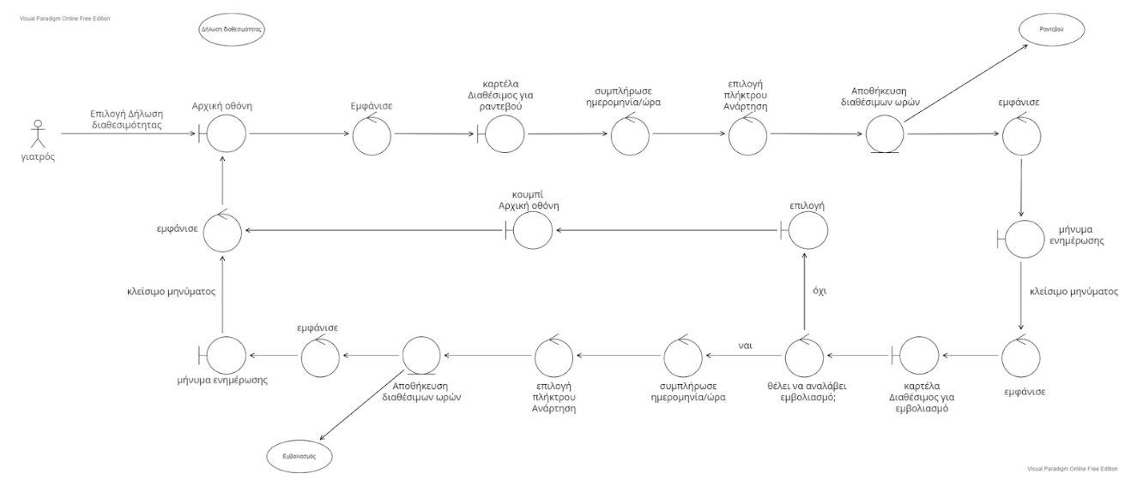

**Συνταγογράφηση φαρμάκων**

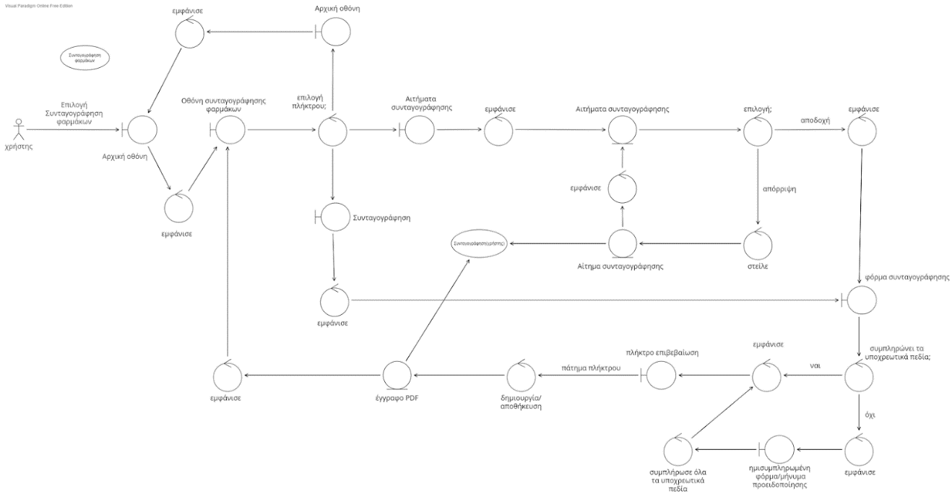

**Εμφάνιση αξιολόγησης**

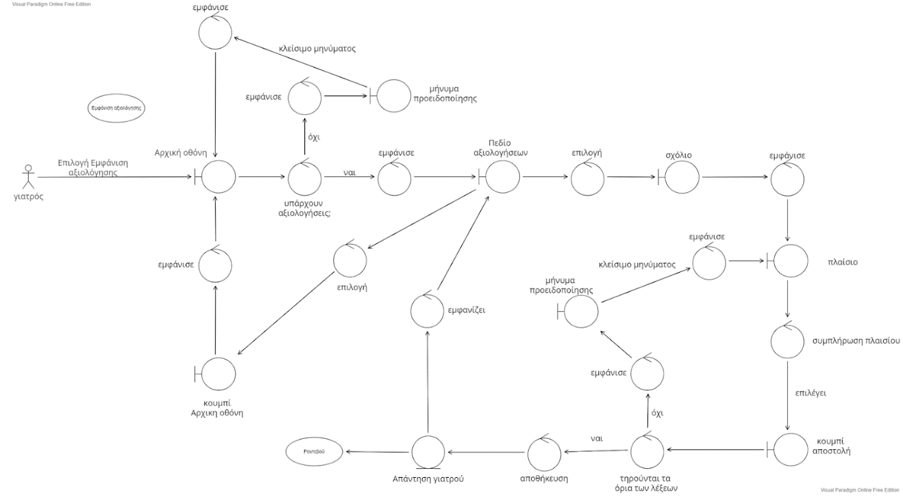

**Διαγνώσεις**

